授業展開例No.12 |  | 学年 | ４ | 教科 | 外国語活動 | 本時 | ２／２ | 実施月 | ３
単 元 | いかだを動かそう
本時の目標 |  | プログラミングでいかだを目的地まで動かすことができる。
使用ソフトウェア |  | ＜ビジュアルプログラミング＞ アワー オブ コード （モアナと伝説の海）
プログラミング的思考力との関連 |  |  |  |  | 効率よい命令の組み合わせを論理的に考える。
展開
 | 学 習 活 動 ※教師の支援 ◆思考ツールの活用 ☆評 価
20  30  40 | ステージ１１をクリアするためのプログラムを考えよう  ◆ステージを攻略するための手順を考えやすくするために、フローチャートを利用する。  ・いかだではなく、マウイを動かすんだね  ・「dodge」「strike」という命令があるよ  ・敵の前に出たら、敵の攻撃をよけるみたい  ◆短いプログラムにするように工夫させる。（使うブロックは７つというのが、このステージの目標）  ・よけてから攻撃するんだね  ・フローチャートで考えたいな  ・同じ命令のくりかえしが２か所あるよ  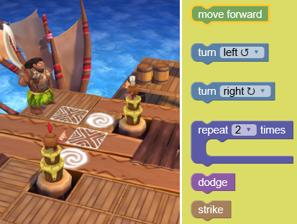 ・「repeat」が使えそうだ  ※英単語の読み方と意味を板書し、途中で確認できるようにする。  〇プログラムを作ろう  ・「進む」「進む」で、「repeat 2times」、  「よける」「攻撃」、この動作が２回  ・「右に向きを変える」はどこに入れよう  ・７ブロックまでの使用だから、最後に  右を向いてしまっても問題ないよ  〇「Ｒｕｎ」でプログラムを実行しよう  ※クリアできなかった場合は、ブロックの並び方を確認するよう助言する。  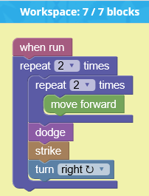  ※クリアできた児童がさらに理解を深められるように、完成できていない児童へアドバイスに行くよう促す。  〇振り返りをしよう  ☆効率のよいプログラムを作ることができたか。  （プログラム）  step

